ESCUELA COLOMBIANA DE INGENIERÍA
DESARROLLO ORIENTADO POR OBJETOS
Excepciones
2026-1 — Laboratorio 4/6
OBJETIVO
Evidenciar el logro de los siguientes resultados de aprendizaje:
1. Perfeccionar el diseño y código de un proyecto considerando casos especiales y errores. 2. Construir clases de excepción encapsulando mensajes.
3. Manejar excepciones considerando los diferentes tipos.
4. Registrar la información de errores que debe conocer el equipo de desarrollo de una aplicación en producción.
5. Practicar las prácticas
Designing. Simplicity.
Designing. Refactor whenever and wherever possible.
ENTREGA
Incluyan en un archivo .zip los archivos correspondientes al laboratorio. El nombre debe ser los apellidos de los dos miembros del equipo ordenados alfabéticamente y separados por un guión. (Casallas-Duarte) Publiquen el avance al final de la sesión y la versión definitiva en la fecha indicada, en los espacios correspondientes.
CONTEXTO
Reto: Desarrollar un observatorio digital de las selecciones que participan en la Copa Mundial de la FIFA 2026
La Copa Mundial de la FIFA 2026 será la vigésima tercera edición del torneo, pero será la primera en contar con 48 equipos y tres países anfitriones. En esta edición se contará con un nuevo indicador: el VMPE. [FIFA].  El VMPE (Valor de Mercado Ponderado de Equipo) es un indicador desarrollado para estimar la calidad de los equipos valorando el precio de mercado de sus jugadores y el porcentaje de participación en los partidos de la selección.  El precio de mercado se establece teniendo en cuenta su edad, su rendimiento, su potencial, su contrato actual y la demanda de los clubes.  El porcentaje de participación se calcula considerando los minutos jugados por el jugador y los minutos jugados por todos los jugadores de la selección. | 

PARTE I. Practicando con excepciones
A MDD y BDD con fifa2026 [En lab04.doc fifa2026.astah *.java ]
En este punto vamos a aprender a diseñar, codificar y probar usando excepciones. Para esto se van a trabajar algunos métodos de la clase Team.
1. En su directorio descarguen los archivos contenidos en fifa2026.zip, revisen el contenido y estudien el diseño estructural de la aplicación (únicamente la zona en azul).
2. Expliquen por qué el proyecto no compila. Realicen las adiciones necesarias para lograrlo.
Cada una de las clases en domain requiere de la clase FifaException, pero esta no existe aún.
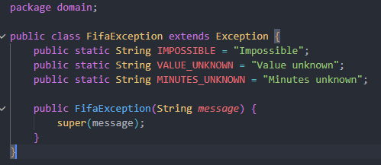
Añadiendo esta clases sí compilan las demás clases en azul.
3. Dado el diseño y las pruebas, documenten (si es necesario) y codifiquen el método marketValue.
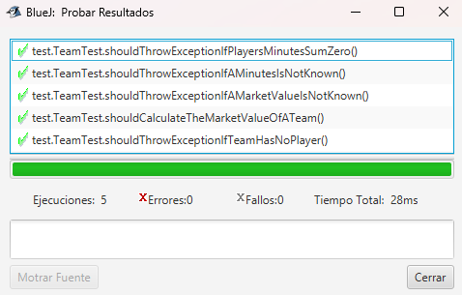
4. Dada la documentación y el diseño, codifiquen y prueben el método expectedMarkedValue.
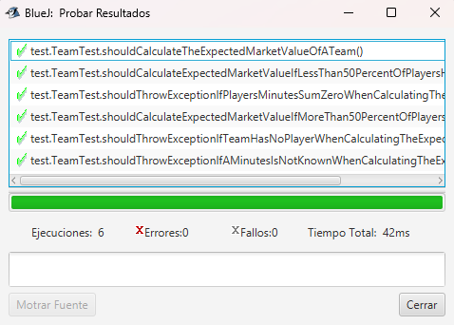
5. Documenten, diseñen, codifiquen y prueben el método defaultMarkedValue.
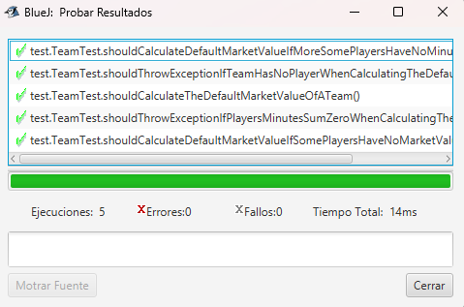
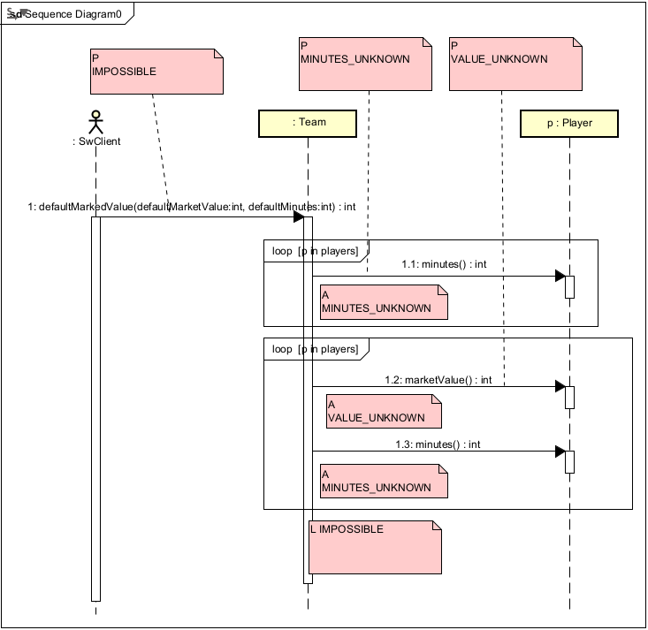
6. Propongan el cálculo, documenten, diseñen, codifiquen y prueben el método bestMarkedValue.
FALTA —---------------------------------

PARTE II. Desarrollando fifa2026
A Revisando línea base [En lab04.doc ]
1. En su directorio descarguen los archivos contenidos en fifa2026Others.zip, revisen el contenido. (a) ¿Cuántos archivos se tienen?
Tiene 3 archivos.
(b) ¿Cómo están organizados?
No hay paquetes, y aparecen clases del dominio y de la GUI juntas.
(c) ¿Cómo deberían estar organizados?
Debería existir un paquete que contenga la clase FifaGUI, y el paquete de dominio que contenga al log y a Fifa.
2. Estudien el diseño del programa: diagramas de paquetes y de clases.
(a) ¿Cuántos paquetes tenemos?
Hay dos paquetes: presentation y domain.
(b) ¿Cuántas clases tiene el sistema?
En total hay 6 clases de acuerdo a los diagramas.
(c) ¿Cómo están organizadas?
En domain hay 5 clases: Fifa, Log, Participant, Player, Team. En presentation no hay diagrama de clases, pero sí se encuentra la clase FifaGUI.
(d) ¿Cuál es la clase ejecutiva?
La clase principal es FifaGUI (es la que contiene el método main)
3. Incluya los nuevos archivos en los directorios correspondientes para ejecutar el proyecto,
(a) ¿Qué estructura debe tener?
Deben haber 2 directorios: presentation y domain
(b) ¿Qué clases debe tener cada directorio?
Igual a como aparecen en el archivo .asta, añadiendo la clase de excepciones en el paquete domain.
(c) ¿Cómo los incluyeron? (copiar y pegar, importar, etc. …)
Se copiaron y pegaron los archivos en el directorio en que debían estar, como se mencionó antes. Para cada archivo dentro de cada paquete, se especificó el package con ‘package domain;’ o ‘package presentation;’. Y como FifaGUI usa Fifa, se importó el paquete de domain en FifaGUI.java.
4. Ejecute el proyecto,
(a) ¿Qué funcionalidades ofrece?
Se pueden adicionar jugadores o equipos, y limpiar los campos cuando se está haciendo el registro. Listar los jugadores y equipos registrados, y limpiar los registros. Y buscar jugadores y equipos.
(b) ¿Cuáles funcionan?
Se puede adicionar (aunque pareciera que los campos están en desorden), limpiar los campos durante el registro, se pueden listar, se pueden limpiar los registros. No se puede buscar.
5. Revisen el código y la documentación del proyecto.
(a) ¿De dónde salen los datos iniciales?
Estos salen de la clase Fifa, particularmente dentro del método addSome.
(b) ¿Qué clase pide que se adicionen?
FifaGUI usa el método addPlayer de Fifa internamente para adicionar.
(c) ¿Qué clase los adiciona?
Es Fifa la que directamente implementa un método para adicionar.

B Realizando inversa. Adicionar y listar. Todo OK. [En lab04.doc fifa2026.astah *.java ] (NO OLVIDE BDD – MDD)
El objetivo es realizar ingeniería inversa a las funciones de adicionar y listar.
1. Adicionen un nuevo equipo y un nuevo jugador.Jugador MESSI, D, 1420, Inter, 15000000 Equipo
Argentina, J, Scaloni, 1620, Azul-blanco
(a) ¿Qué ocurre?
Al intentar adicionar tanto al jugador como al equipo, aparece una traza de error indicando que los tipos enviados a los campos no son los correctos.
(b) ¿Cómo lo comprueban? Capturen la pantalla.
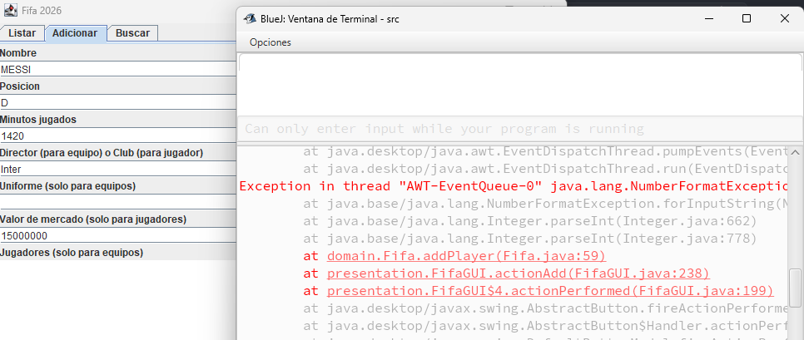
(c) ¿Es adecuado este comportamiento?
En una aplicación no debería salir un error de esa forma, sino indicando que los campos son inválidos, por ejemplo. Por otro lado, parece que los campos están mezclados, lo que explica la excepción respecto a los tipos.
Revisen el código asociado a adicionar en la capa de presentación y la capa de dominio.
(a) ¿Qué método es responsable en la capa de presentación?
actionAdd, el cual añade ya sea un jugador o todo un equipo dependiendo del valor del campo que indica los jugadores.
(b) ¿Qué método en la capa de dominio?
Son addPlayer y addTeam.
2. Realicen ingeniería inversa para la capa de dominio para adicionar. Capturen los resultados de las pruebas de unidad.
De acuerdo al código, hay cosas que no deberían hacerse, pero me di cuenta que eso se añade en la parte “C Fortaleciendo …”, así que por ahora dejé nada más dos pruebas, una para addPlayer y una para addTeam, aunque seguramente tenga que cambiar la prueba para addTeam, porque pienso cambiar los tipos de los parámetros de ese método. Se aclara que se eliminó el método addSome de Fifa.
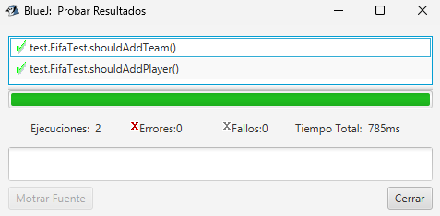
3. Revisen el código asociado a listar en la capa de presentación y la capa de dominio.
(a) ¿Qué método es responsable en la capa de presentación?
actionList
(b) ¿Qué método en la capa de dominio?
toString, pero principalmente el método data
4. Realicen ingeniería reversa para la capa de dominio para listar. Capturen los resultados de las pruebas de unidad.
Cambiar esta parte para que sea más robusta
FALTA, evidencia de pruebas —---------------------------------
5. Propongan y ejecuten una prueba de aceptación. Capturen las pantallas correspondientes.
FALTA, evidencia de pruebas —---------------------------------

C Fortaleciendo. Adicionar robusta. [En lab04.doc fifa2026.astah *.java ]
(NO OLVIDE BDD – MDD)
El objetivo es fortalecer la funcionalidad de adicionar para hacerla más robusta.
(i) ¿Y si el nombre ya existe?
1. Propongan una prueba de aceptación que genere el fallo.
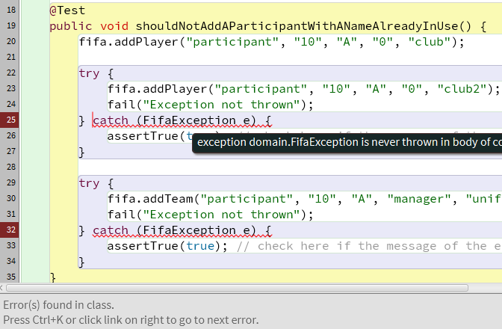
(a) ¿Se generó alguna excepción?
No, ni siquiera permitió compilar
(b) ¿Por qué?
Por: ‘Unreachable catch block for FifaException. This exception is never thrown from the try statement body’. Una de las razones es que los métodos para adicionar deberían propagar excepciones, y no lo están haciendo.
2. Analicen el diseño dinámico (diagrama de secuencia). Para hacer la funcionalidad robusta:
Diagrama de secuencia —---------------------------------
(a) ¿Qué método debería lanzar la excepción?
addPlayer y addTeam
(b) ¿Qué métodos deberían propagarla?
Los mismos, addPlayer y addTeam
(c) ¿Qué método debería atenderla? Explique claramente.
actionAdd de FifaGUI. Este método puede atenderla al mostrar en la GUI un mensaje expresando que hay campos inválidos.
3. Construya la solución propuesta. Capture los resultados de las pruebas de unidad.
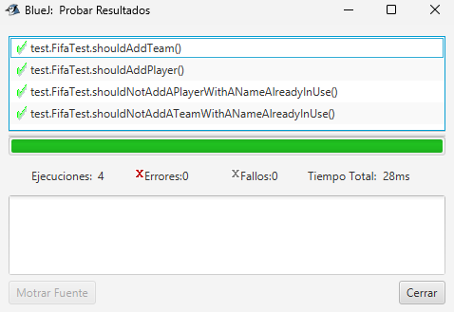
4. Ejecuten nuevamente la aplicación con el caso de aceptación propuesto en 1.
(a) ¿Qué sucede ahora? Capturen la pantalla.
Ahora la prueba está en verde. No está en la prueba, pero ahora se muestra un diálogo de JOptionPane alertando que el nombre ya está en uso.
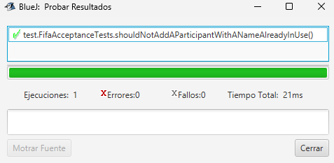
(ii) ¿Y si los valores numéricos no son numéricos?
1. Propongan una prueba de aceptación que genere el fallo.
(a) ¿Se generó alguna excepción?
En BlueJ solo aparece que la prueba falló, pero no hay excepción. En VSC si aparece: ‘java.lang.NumberFormatException: For input string: "10 minutes"’
(b) ¿Por qué?
La excepción que se genera no es de tipo FifaException, por lo que no fue atendida ni propagada.
2. Analicen el diseño dinámico (diagrama de secuencia). Para hacer la funcionalidad robusta:
Diagrama de secuencia —---------------------------------
(a) ¿Qué método debería lanzar la excepción?
addPlayer y addTeam
(b) ¿Qué métodos deberían propagarla?
Los mismos, addPlayer y addTeam
(c) ¿Qué método debería atenderla? Explique claramente.
actionAdd de FifaGUI. Este método puede atenderla al mostrar en la GUI un mensaje expresando que hay campos inválidos
3. Construya la solución propuesta. Capture los resultados de las pruebas de unidad.
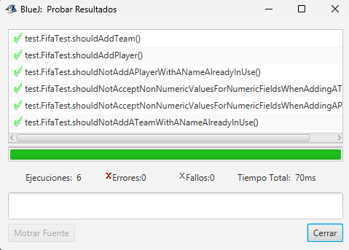
4. Ejecuten nuevamente la aplicación con el caso de aceptación propuesto en 1.
(a) ¿Qué sucede ahora? Capturen la pantalla.
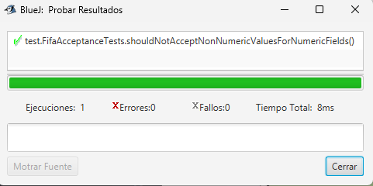
(iii) ¿Y si los valores no son los esperados?
1. Propongan una prueba de aceptación que genere el fallo.
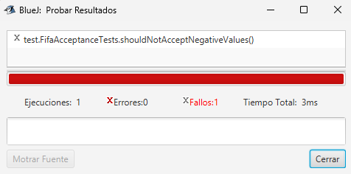
(a) ¿Se generó alguna excepción?
No
(b) ¿Por qué?
Los métodos están permitiendo valores negativos, sin realizar verificaciones
2. Analicen el diseño dinámico (diagrama de secuencia). Para hacer la funcionalidad robusta:
Diagrama de secuencia —---------------------------------
(a) ¿Qué método debería lanzar la excepción?
Los constructores de Participant y Player
(b) ¿Qué métodos deberían propagarla?
No se propaga, es una excepción no chequeada tipo IllegalArgumentException
(c) ¿Qué método debería atenderla? Explique claramente.
Como es no chequeada, no se atiende.
3. Construya la solución propuesta. Capture los resultados de las pruebas de unidad.
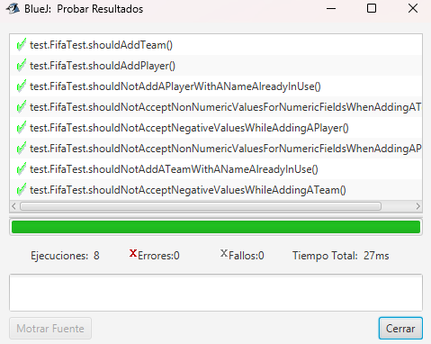
4. Ejecuten nuevamente la aplicación con el caso de aceptación propuesto en 1.
(a) ¿Qué sucede ahora? Capturen la pantalla.
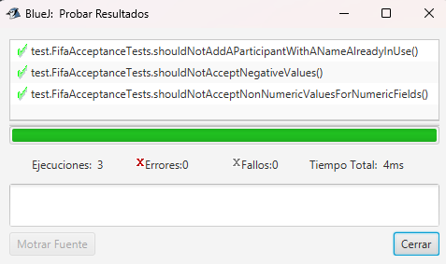
(iv) Proponga una nueva condición: no se pueden añadir equipos si sus jugadores no han sido registrados como participantes
1. Propongan una prueba de aceptación que genere el fallo.
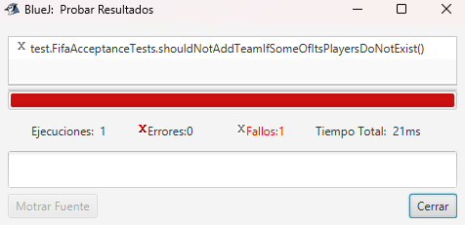
(a) ¿Se generó alguna excepción?
No
(b) ¿Por qué?
Actualmente no hay ninguna restricción respecto a eso, por lo que lo único que falla por ahora es la prueba.
2. Analicen el diseño dinámico (diagrama de secuencia). Para hacer la funcionalidad robusta:
Diagrama de secuencia —---------------------------------
(a) ¿Qué método debería lanzar la excepción?
addPlayer en Team
(b) ¿Qué métodos deberían propagarla?
Team lanza la excepción no chequeada, y Fifa la atiende en addTeam para lanzar una excepción chequeada.
(c) ¿Qué método debería atenderla? Explique claramente.
actionAdd de FifaGUI. Este método puede atenderla al mostrar en la GUI un mensaje expresando que hay campos inválidos.
3. Construya la solución propuesta. Capture los resultados de las pruebas de unidad.
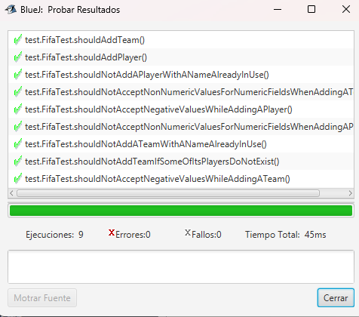
4. Ejecuten nuevamente la aplicación con el caso de aceptación propuesto en 1. (a) ¿Qué sucede ahora? Capturen la pantalla.
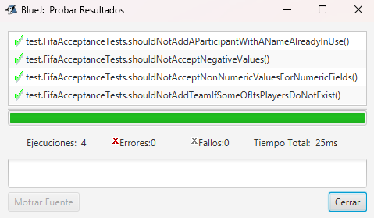

D Registrando errores. Consultar por patrones. ¡Error! [En lab04.doc fifa2026.astah *.java ] (NO OLVIDE BDD – MDD)
El objetivo es aprender a manejar errores no esperados.
1. Consulten un equipo que inicie con A.
(a) ¿Qué sucede?
Usando search, con el prefijo A, sea que exista o no un participante cuyo nombre empiece con A, aparece: “Error: cannot find symbol”. A través de la GUI, se lanza una IndexOutOfBoundsException
(b) ¿Qué creen que pasó? Capturen el resultado.
En select, el rango sobre el que se debe iterar para revisar si los nombres de los participantes contienen el prefijo está mal, ya que permite iterar aunque la lista de participantes esté vacía.
(c) ¿Quién debe conocer y quien NO debe conocer esta información?
La información sobre la excepción, los desarrolladores únicamente, no el usuario.
2. Exploren el método record de la clase Log
(a) ¿Qué servicio presta?
Registra excepciones en un archivo .log.
3. Analicen el punto adecuado para que EN ESTE CASO se presente un mensaje especial de alerta al usuario, se guarde la información del error en el registro y continúe la ejecución. Expliquen y construyan la solución.
Es bastante simple, en la clase FifaGUI, en el método actionSearch, en vez de hacer la búsqueda sin ninguna verificación (answer = fifa.search(patronBusqueda)), se encierra esta línea de código en un bloque try/catch para atender la excepción IndexOutOfBoundsException. Al atenderla, se llama el método record de la clase Log para poder registrar la excepción, y finalmente se muestra un mensage usando JOptionPane con el texto “An unexpected error just happened.”.
El hecho de que se esté atendiendo la excepción hace que luego se pueda continuar con la ejecución.
4. Ejecuten nuevamente la aplicación con el caso propuesto en 1.
(a) ¿Qué mensaje salió en pantalla?
“An unexpected error just happened.”
(b) ¿La aplicación termina?
No
(c) ¿Qué información tiene el archivo de errores?
El stack trace, junto con la fecha y hora en que ocurrió la excepción.
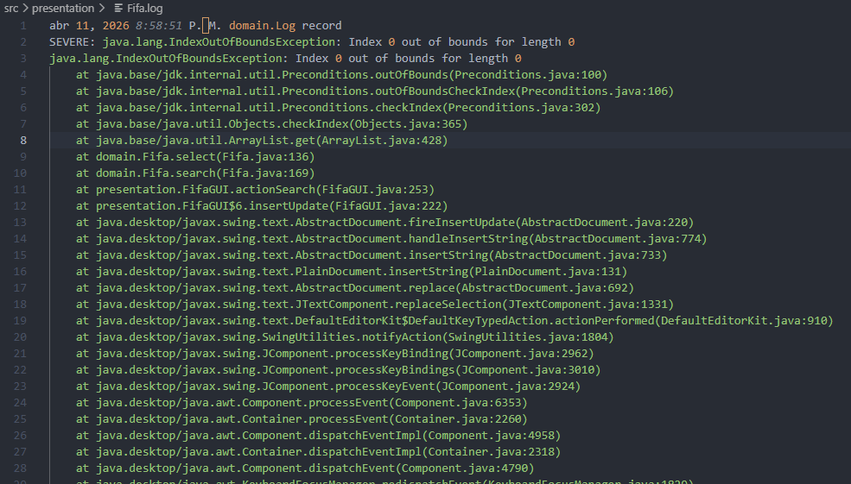
5.
(a) ¿Es adecuado que la aplicación continúe su ejecución después de sufrir un incidente como este?
No parece un ‘error’ tan grave desde el lado del usuario, por lo que puede que no esté del todo incorrecto permitir que continúe la ejecución. Eso es para este caso, claro.
(b) ¿De qué dependería continuar o parar?
Honestamente no estaba completamente seguro sobre qué contestar, así que le pregunté a ChatGPT, me contestó que debería continuar si la excepción solo afectaba una parte de la aplicación (envío de formulario fallido, sección que no carga, acción de botón que no sirve), para lo que lo mejor es mostrar un mensaje amigable, conservar la entrada del usuario y permitirlo intentar nuevamente o en otra parte.
Y debe parar cuando el error es crítico, es decir, cuando hace que la aplicación se vuelva insegura o no confiable (riesgo de corrupción de los datos, falla de autenticación, sistema principal no disponible), para lo que lo mejor es detener la ejecución, intentar explicar lo que haya pasado y dar instrucciones para reintentar, recargar la página o contactar a soporte.
6. Modifiquen la aplicación para garantizar que SIEMPRE que haya un error no esperado se maneje de la forma adecuada.
(a) ¿Cuál fue la solución seleccionada?
FALTA —---------------------------------

PARTE III. DE BLUEJ A CONSOLA
En esta sección vamos a aprender a usar java desde consola. Para esto vamos a trabajar con el proyecto fifa2026.
A Comandos básicos del sistema operativo [En lab04.doc ]
Antes de iniciar debemos repasar los comandos básicos del manejo de la consola.
1. Investiguen los comandos para moverse en la estructura de directorios: crear, borrar, listar su contenido y copiar o eliminar un archivo.
Crear: “mkdir <folder>”, o “mkdir -p <parent/child/grandchild>” (para crear directorios anidados)
Borrar: “rmdir <folder>”
Listar: “ls”, “ls -a” (incluye archivos ocultos)
Copiar archivo: “cp <file1> <file2>”, “cp <file> <path>”
Eliminar archivo: “rm <file>”
2. Organicen un nuevo directorio con la estructura propuesta para probar desde allí los comandos de consola. Consulten y capturen el contenido de su directorio.
fifa2026
src
domain
presentation
test
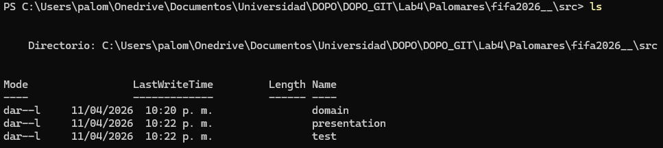
3. En el directorio src/domain copien únicamente el archivo Team.java del paquete de dominio. Consulten y capturen el contenido de src/domain
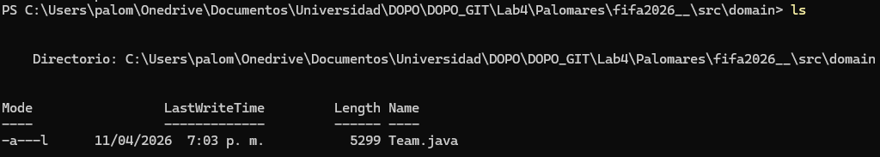
B Estructura de proyectos java [En lab04.doc ]
En java los proyectos se estructuran considerando tres directorios básicos.
fifa2026
src
bin
doc
lib
1. Investiguen los archivos que deben quedar en cada una de esas carpetas y la organización interna de cada una de ellas.
Src: debe contener el código fuente de la aplicación. Su subdivisión suele variar de equipo a equipo, o dependiendo el tipo de proyecto. Pero puede dividirse, para proyectos de java, en main/java, main/resources, test/java, test/resources
Bin: contiene el código compilado (.class). La estructura es la misma que se tiene para src. Este se “llena” usando “javac -d bin <main_class>”
Doc: contiene toda la documentación técnica. Para todos los comentarios generados, se usa “javadoc -d doc *.java”.
Lib: contiene las dependencias externas (.jar), como la de junit.
2.
(a) ¿Qué archivos de fifa2026 deberían estar en el directorio src?
Únicamente los .java
(b) ¿Por qué?
De acuerdo a la investigación anterior esos son los que deben ir ahí.
3. Copien a src únicamente los archivos de los paquetes de presentación y dominio. Consulten y capturen el contenido de los directorios que modificaron.
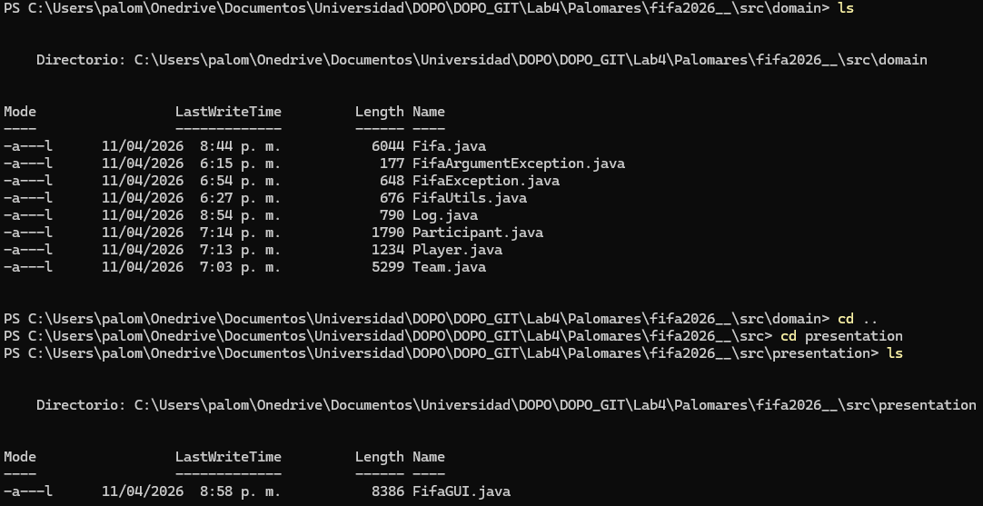

C Comandos de java [En lab04.doc ]
1. Consulten para qué sirven cada uno de los siguientes comandos:
javac : compilar código
java : ejecutar un programa
javadoc : generar documentación
jar : empaquetar archivos
2. Creen una sesión de consola y consulten en línea las opciones de los comandos java y javac. Capturen las pantallas.
FALTA —---------------------------------
3. Busquen la opción que sirve para conocer la versión a que corresponden estos dos comandos. Documenten el resultado.
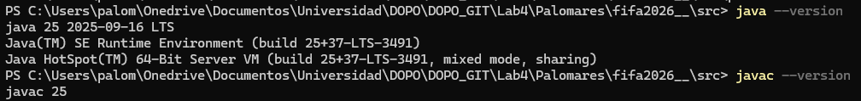
D Compilando [En lab04.doc ]
1. Utilizando el comando javac, desde el directorio raiz (desde project con una sola instrucción), compile el proyecto.
(a) ¿Qué instrucción completa tuvo que dar a la consola para compilar TODO el proyecto? Tenga presente que se pide un único comando y que los archivos compilados deben quedar en los directorios respectivos.
Javac -d bin src/domain/*.java src/presentation/*.java
2. Revise de nuevo el contenido del directorio de trabajo y sus subdirectorios.
(a) ¿Cuáles nuevos archivos aparecen ahora y dónde se ubican? Capturen las pantallas con los contenidos de los tres directorios de fifa2026/bin.
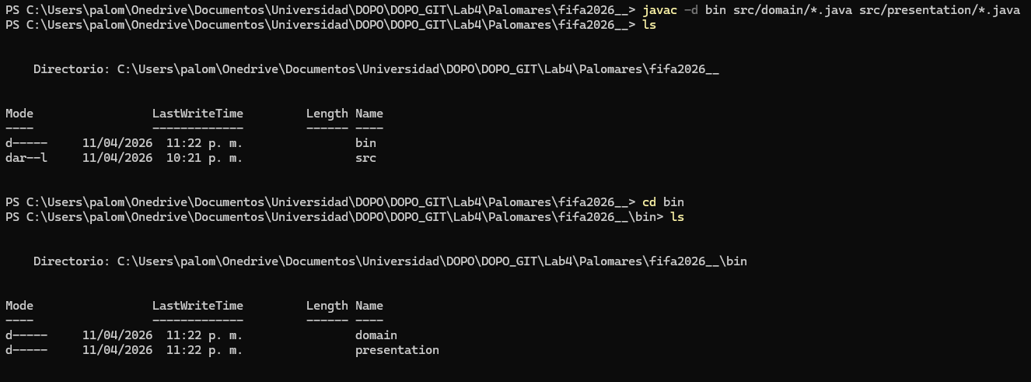
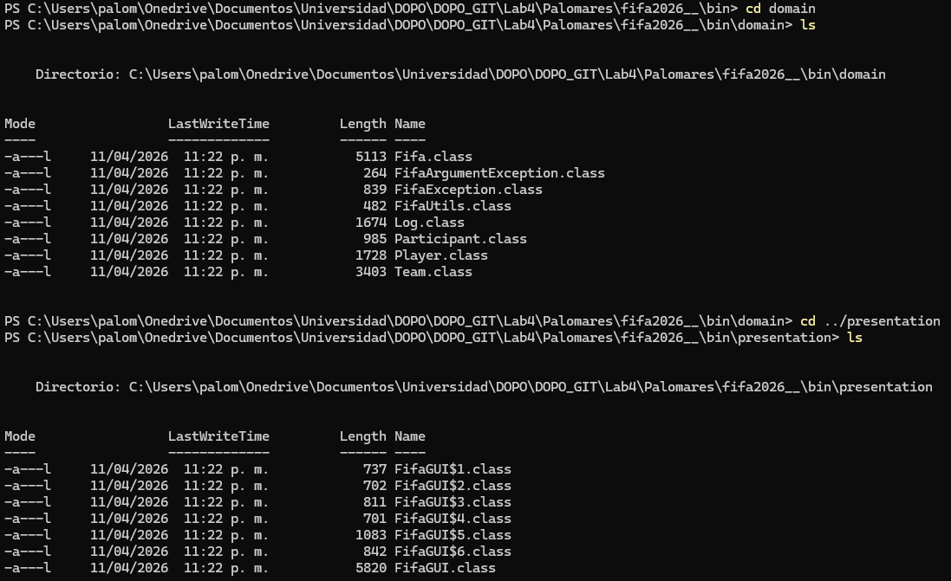
E Documentando [En lab04.doc ]
1. Utilizando el comando javadoc, desde el directorio raiz, genere la documentación (API) en formato html, en este directorio.
(a) ¿Cuál es el comando completo para generar esta documentación?
Javadoc -d doc -sourcepath src -subpackages domain presentation
2.
(a) ¿Cuál archivo hay qué abrir para empezar a navegar por la documentación? Ábranlo y capturen la pantalla.
Index.html
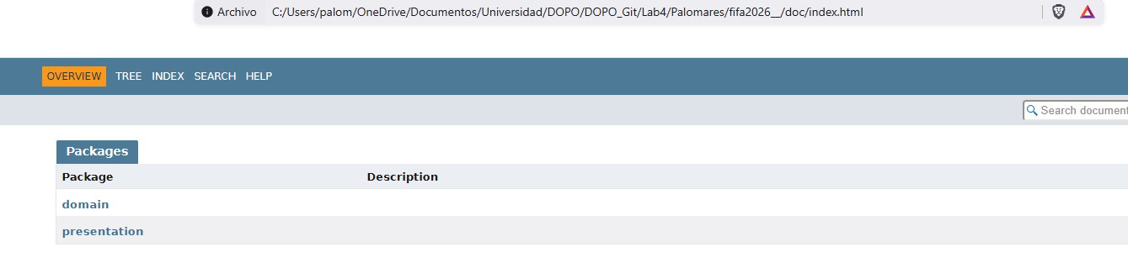
F Ejecutando [En lab04.doc ]
1. Empleando el comando java, desde el directorio raíz, ejecute el programa.
(a) ¿Cómo utilizó este comando?
Java -cp bin presentation.FifaGUI
2. Capturen la pantalla del programa en ejecución.
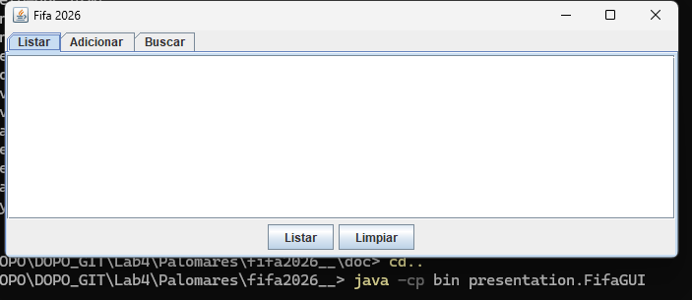
G Probando [En lab04.doc ]
1. Adicione ahora los archivos del paquete de pruebas y trate de compilar nuevamente el programa.
(a) ¿Qué pasa?
Error. No se puede compilar porque no aparece el paquete org.junit
2. Tenga en cuenta que estas clases requieren la librería junit.
(a) ¿Cómo se incluye una librería en la estructura de archivos?
Primero se debe descargar el .jar de la librería y guardarla en lib.
(b) ¿Cómo se compila incluyendo un .jar?
f
(c) ¿Qué instrucción completa tuvo que dar a la consola para compilar?
3. Ejecute desde consola las pruebas . (a) ¿Cómo utilizó el comando java?.
4. Pegue en su documento el resultado de las pruebas
H Empaquetando [En lab04.doc ]
1. Consulten como utilizar desde consola el comando jar para empaquetar su programa entregable en un archivo .jar, que contenga los archivos bytecode necesarios (no las fuentes ni las clases de prueba)(a) ¿Cómo empaquetó jar ?
2. (a) ¿Cómo se ejecuta el proyecto empaquetado? Capturen la pantalla del programa en ejecución. 4
RETROSPECTIVA
1. ¿Cuál fue el tiempo total invertido en el laboratorio por cada uno de ustedes? (Horas)
15 horas.
2. ¿Cuál es el estado actual del laboratorio? ¿Por qué?
Hay algunas preguntas sin responder, los diagramas de secuencia de la parte 2 no se hicieron, faltó parte de los comandos. Mala gestión del tiempo.
3. Considerando las prácticas XP del laboratorio, ¿cuál fue la más útil? ¿por qué?
.
4. ¿Cuál consideran fue el mayor logro? ¿Por qué?
Aprender a usar los comandos de la consola.
5. ¿Cuál consideran que fue el mayor problema técnico? ¿Qué hicieron para resolverlo?
Lo único fue no saber realmente cómo se debían hacer las pruebas de aceptación, pero el monitor me resolvió la duda.
6. ¿Qué hicieron bien como equipo? ¿Qué se comprometen a hacer para mejorar los resultados?
Okay, para el siguiente laboratorio voy a intentar completarlo.
7. ¿Qué referencias usaron? ¿Cuál fue la más útil? Incluyan citas con estándares adecuados.
https://gerardfp.github.io/gradle/
chatgpt.com (principalmente para la parte 3 con los comandos)
5

